Memoria de la Residencia de Verano
Al empezar mi trabajo en el grupo de investigación y en la residencia de verano, se me proporciono el dataset con el que tendria que trabajar y analizar durante mi estancia.
El dataset era una recopilación de diagnosticos medicos de multiples pacientes que llevaban a un diagnostico psiquiatrico final con algun tipo de esquizofrenia.
El dataset contenia varios datos sobre cada uno de los 3133 pacientes registrados:
- Numero de historia, un id unico para cada uno de los registros
- Fecha nacimiento, edad , sexo del paciente y pais de nacimiento
- Localización del paciente, en forma de municipio de residencia, con su nombre y codigo y codigo postal correspondiente.
- Fecha y año de ingreso
- Fecha, servicio y seccion de alta
- Una lista de 20 diagnosticos
- El diagnostico psiquiatrico final
- Una recopilacion de todos los 20 diagnosticos de un paciente.
Este dataset mostro el primer problema afrontar y arreglar en mi tiempo , y es que los registros del dataset son entre los anos 2009 y 2019 . Los diagnosticos medicos son guardados en el dataset mediante un codigo asociado al diagnostico, en vez de un texto descriptivo sobre el registro medico.
Estos codigos se presentan segun 2 nomenclaturas distintas: ICD-9 y ICD-10.
El uso simultaneo de las 2 versiones es debido a que el Ministerio de Salud Espanola cambio el uso de la nomenclatura ICD-9 a ICD-10 en el ano 2015
Por tanto
El primer reto fue construir un codigo conversor que explore en busca de diagnosticos hechos usando la nomenclatura ICD-9 y traducir todos esos codigos a ICD-10.
Para ello, busque una lista que contuviera todos los codigos de diagnosticos en ICD-10 , y a la vez que tuvieran si equivalencia en ICD-9 y su descripcion.
Despues de mucho buscar y pasar por muchos csvs que se quedaban cortos, encontre este que era muy completo y perfecto para lo que necesitaba:
https://huggingface.co/datasets/dmartingarcia/cie-10/raw/main/cie10-es-diagnoses.csv
Tambien para complemtar el conversor, encontre una API con la que podia hacer consultas pasando los codigos ICD-10 y que me devuelvan la descripcion en ingles:
https://clinicaltables.nlm.nih.gov/api/icd10cm/v3/search
Con estas herramientas, me puse a implementar el codigo que detectaria si una linea del dataset estaba escrita en ICD-9 o ICD-10 y en caso de que estar en ICD-9 , pasar por el conversor para sacar tu equivalencia en ICD-10. Tambien añadiria unas nuevas columnas al dataset, con la equivalencia en iCD-9 del diagnosticos psiquiatrico y el conjunto de diagnosticos, junto a su descripcion en español e ingles.
Con esto finalmente puedo concluir en tener el dataset estandarizado y preparado para usarse en analisis.

Quitado este reto de encima, probe a aprovechar la columna de Vcodigo Postal del dataset, buscando utlilizar una libreria bastante interesante para construir mapas interactivo en Python, Folium. Con esto puede construir una serie de mapas que mostraban la frecuencia de diagnosticos psiquiatricos por toda la peninsula y especialmente en Leon.

Clasificacion:
Ya una vez tenia el dataset normalizado a una unica nomenclatura, limpio de errores y con datos extra, pase a probar varios tipos de clasificadores, redes neuronales.
Primero estableci cual iba a ser el objetivo con el que queria usar un clasificicador:
Observe que los 2 diagnosticos psiquiatricos mas comunes son el F20 (Esquizofrenia) y F20.89 (Otro tipo de esquizofrenia), asi que eso podia ser una base sencilla pero eficaz para probar a jugar con los datos de nuestro dataset.
Si extraemos del dataset, solo aquellos pacientes que han sido diagnosticados con uno de estos 2 codigos, la reduccion del dataset no es my grande y se puede seguir usando facilmente para estudios (De 3133 entradas en el dataset a 2307, una reduccion del 73,63%)
Mis primeras opciones fueron probar algoritmos de clasificadores basicos de python en busca de quien daba mejores resultados o quien estaba mejor construido para manejar los datos.
Estos clasificadores fueron probados con una version modificada del dataset, reducida a solo los pacientes con diagnsoticos F20 o F20.89 y todos los codigos de diagnosticos pasados a sus terminos en español.
La lista es:
- Random Forest Classifier
- Decision Tree Classifier
- XGB Classifier
- LGBM Classifier
- Cat Boost Classifier
- Gradient Boosting Classifier
De estos clasificadores, observe que los que solian mostrar los mejores resultados en metricas como Accuracy, Precision, Recall y F1-Score fueron el XGB Classifier y el Gradient Boosting Classifier.
Con la lista reducida a los 2 que considere mejor, probe despues a buscar una forma de mejorar los resultados de las metricas.
Para mejorar las metricas, habria que probar a ir cambiando los parametros de entrada que modifican el desarrollo, funcionamiento y eficacia de los clasificadores. Esto se hizo mediante un metodo de grid search, buscando miles de combinaciones de parametros en busca de la mejor.
Finalmente, cuando tenia establecido los mejores parametros para cada uno de los 2 clasificadores, los ejecute con esas entradas y los enfrente para observar quien daba mejores resultados.
Metricas finales para los clasificadores:
Gradient Boosting:
- n_estimators=300
- learning_rate=0.1
- max_depth=3
- min_samples_split=5
- min_samples_leaf=1
- subsample=1.0
- max_features=None
XGB:
- n_estimators=300
- learning_rate=0.05
- max_depth=9
- subsample=0.7
- colsample_bytree=0.7
- min_child_weight=1
- gamma=0.5
- scale_pos_weight=2
- use_label_encoder=False
- eval_metric='logloss'
Saque varias metricas y datos para demostrar que el mejor modelo era general el Gradient Boosting:

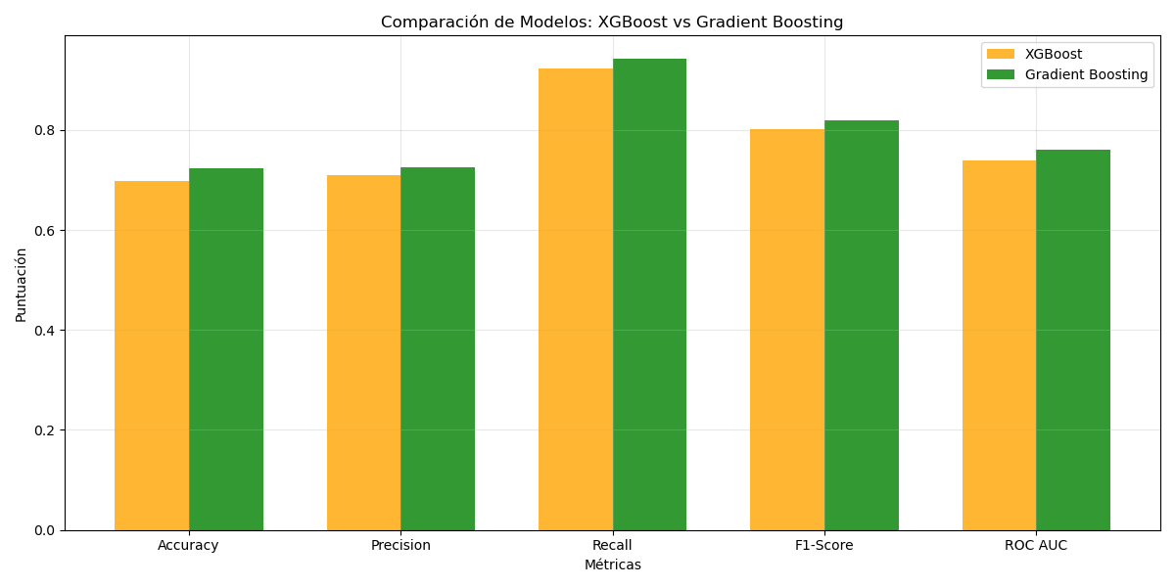
Viendo los buenos resultados y rendimiento de estos clasificadores, mi siguiente reto fue probar con modelos de procesamiento de lenguaje mas complejos y potentes. Conclui en probar soluciones bassadas en redes neuronales, modelos BERT.
Al igual que antes, me busque varios modelos BERT que probar con mi dataset reducido a diagnosticos F20 o F20.89.
La lista entonces de modelos a probar inicialmente fue:
- BETO
- PlanTL-GOB-ES/roberta-base-biomedical-clinical-es
- bertin-project/bertin-base-spanish
- xlm-roberta-base
- dccuchile/bert-base-spanish-wwm-uncased
- bert-base-multilingual-cased
- dccuchile/bert-base-spanish-wwm-cased
Despues de probar todos los modelos con parametros sencillos conclui que mis mejores apuestas serian los modelos:
- xlm-roberta-base
- dccuchile/bert-base-spanish-wwm-uncased y el cased
- bert-base-multilingual-cased
Y una vez mas repeti el proceso de buscar la mejor configuracion para cada uno de ellos mediante una grid search.
Tuve problemas al principio con el entrenamiento ya que me tope con casos de overfitting.

Mi siguiente opcion en busca de un buen clasificador para diferenciar entre 2 valoresMejores modelos BERT:
bert-base-multilingual-cased
dccuchile/bert-base-spanish-wwm-uncased
dccuchile/bert-base-spanish-wwm-cased

xlm-roberta-base

Valores matriz de confusion, metrica utilizadas
Curvas Roc de cada modelo
Para el modelo Base y grid search
Por cad modelo, tener el tiempo de ejecucion.
Dataset estratificado
Cross validation , probar con 3 o 5
